**CentOS** là một bản phân phối hệ điều hành tự do dựa trên Linux kernel. Nó có nguồn gốc hoàn toàn từ bản phân phối Red Hat Enterprise Linux (RHEL). CentOS tồn tại để cung cấp một nền tảng điện toán doanh nghiệp tự do và phấn đấu để duy trì khả năng tương thích nhị[phân](https://vi.wikipedia.org/w/index.php?title=T%C6%B0%C6%A1ng_th%C3%ADch_nh%E1%BB%8B_ph%C3%A2n&action=edit&redlink=1) 100% với nguồn thượng nguồn của nó, Red Hat . CentOS là viết tắt của **C**ommunity **ENT**erprise **O**perating **S**ystem.



**1**. Để cài đặt CentOS 7 trước tiên bạn cần download file [**CentOS-7-x86_64-DVD-1503-01.iso**](http://isoredirect.centos.org/centos/7/isos/x86_64/CentOS-7-x86_64-DVD-1503-01.iso)**– 4.0GB**

**2**. Sau khi download bạn burn file vào đĩa DVD hoặc tạo USB boot , nếu bạn cài trên VMWare chỉ cần mount đĩa vào .

**3**. Chọn **Install CentOS 7**

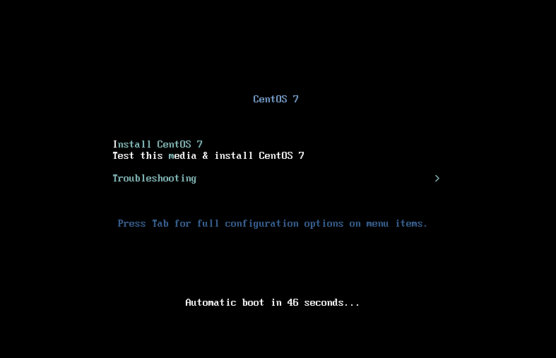CentOS 7.1 – Boot Menu

**4**.Chọn Ngôn Ngữ và click **Continue**

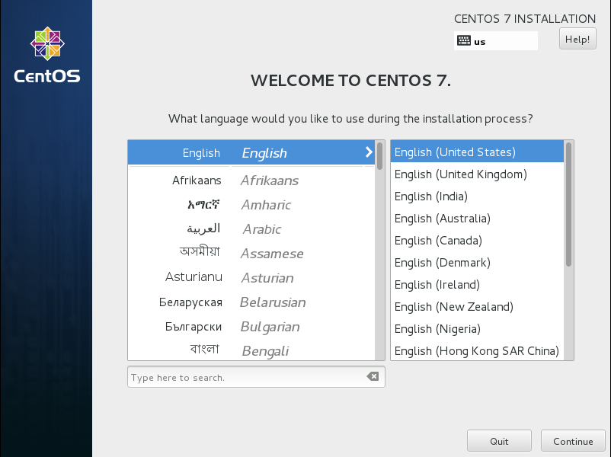Select Installation Language

**5**.Giao diện cấu hình Date & Time , Language , Network & Hostname , Installation Destination , Software Selection

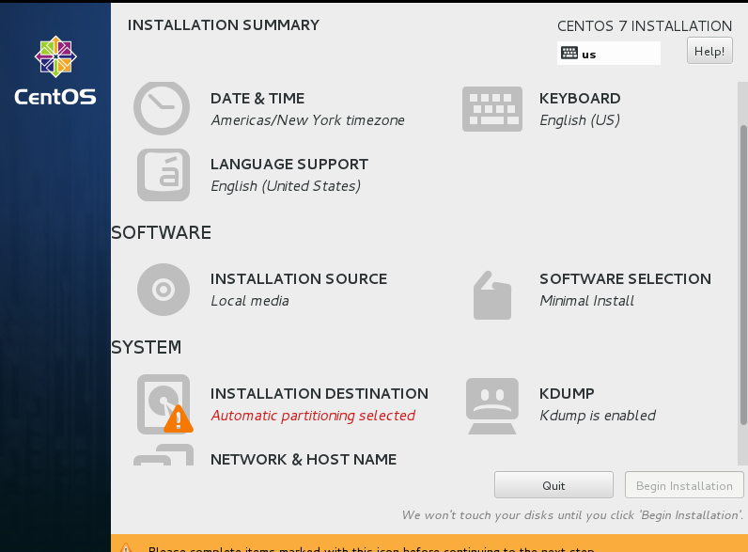Installation Summary

**6**.Đặt ngày tháng và múi giờ , click **Done**

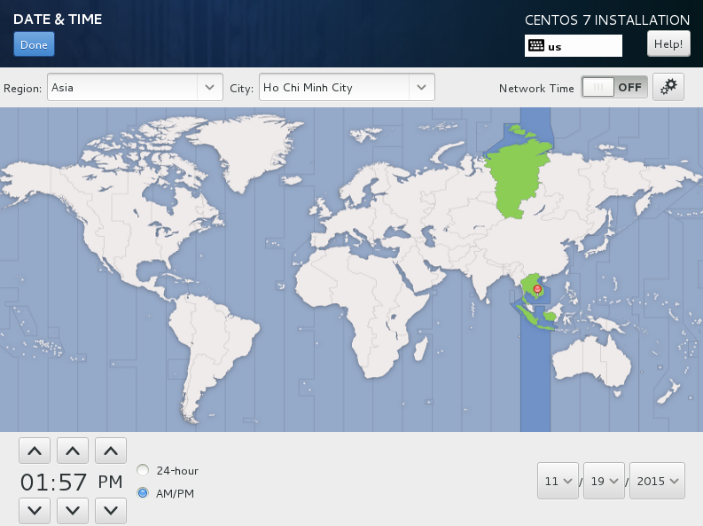Select Date Time

**7**.Tiếp theo chọn **Software Selection ,**chọn **Gnome Desktop**

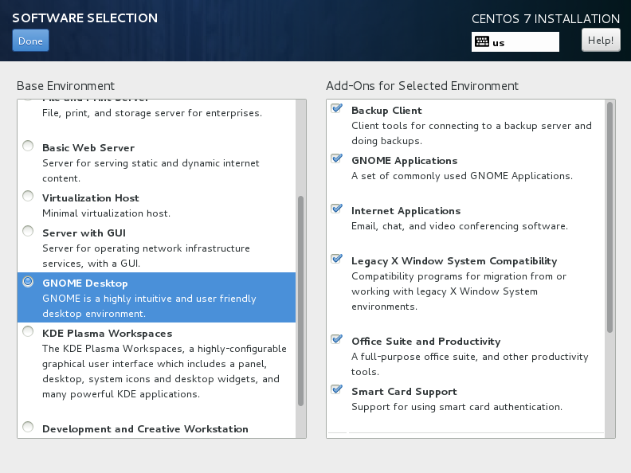Software Selection

**8**.Chọn **Network and Hostname** , chỉnh sửa **Hostname**

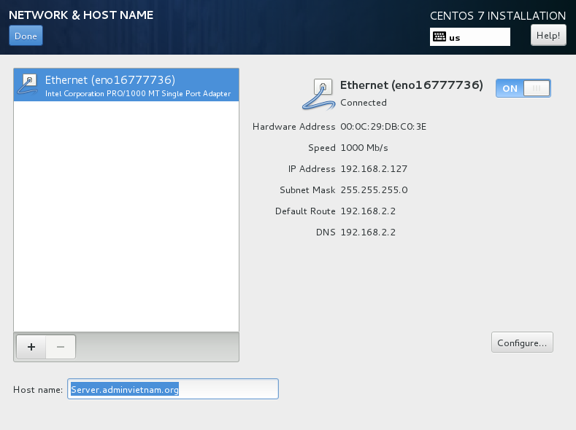Change Hostname & Network

**9**. Tiếp đến chọn nơi cài đặt , click **Installation Destination** , chọn đĩa cứng và tích “**I will configure Partitioning”**

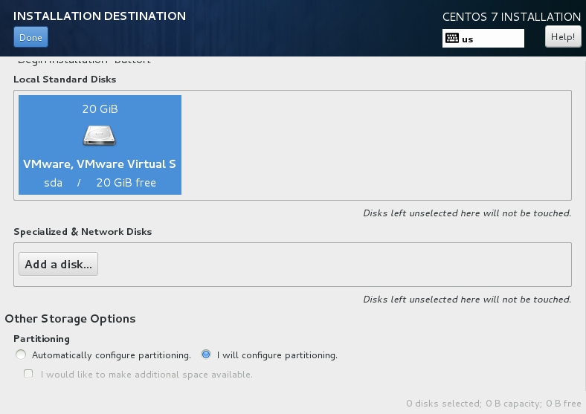Installation Device Selection

**10**.Phân vùng đĩa cứng thủ công , Chọn **LVM** trong Partitioning Scheme

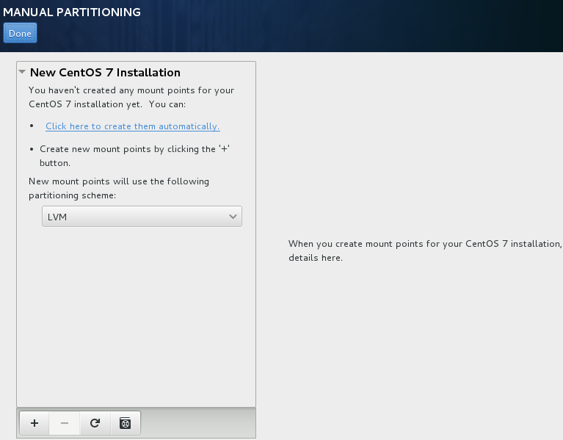Select LVM Partitioning

**11**.Tạo phân vùng **(/boot)**bằng cách click vào dấu **(+),**nhập vào dung lượng Click “**Add Mount Point**”

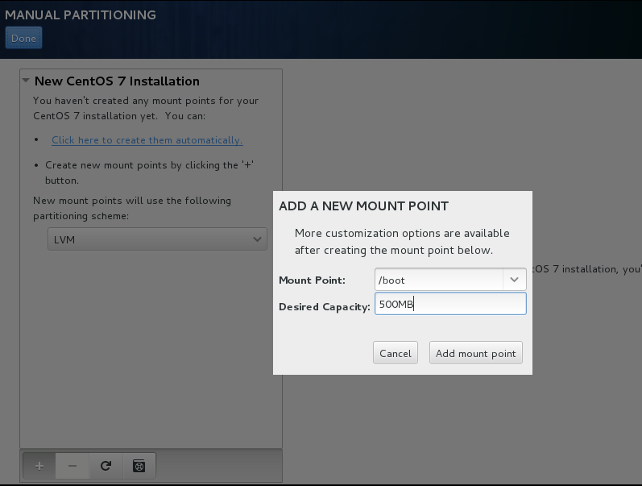Create Boot Partition

**12**.Tạo phân vùng **root (/)**

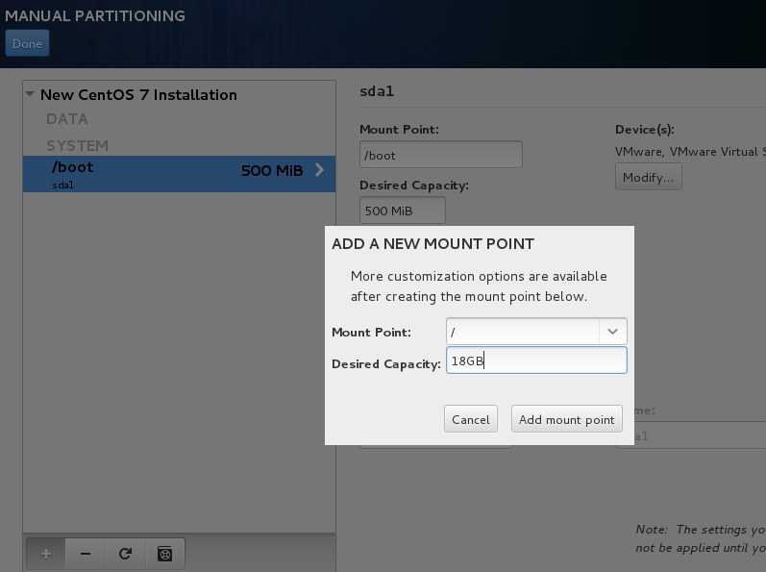

**13**.Chọn ‘**ext4**‘ trong File Sytem , và Click “**Update Settings**”

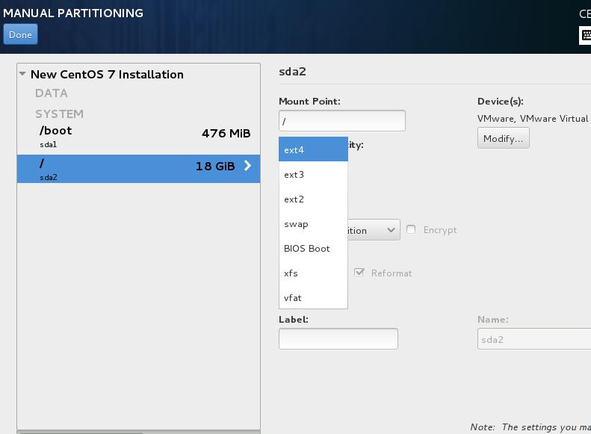Select ext4 Filesystem

**14**.Tạo phân vùng **(swap)**

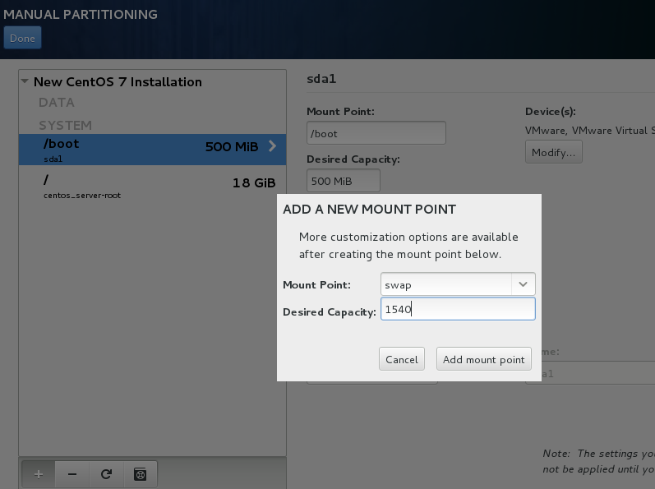Create Swap Partition

**15**.Cuối cùng click **Done** –> “**Accept Changes**” , để định dạng và tạo phân vùng

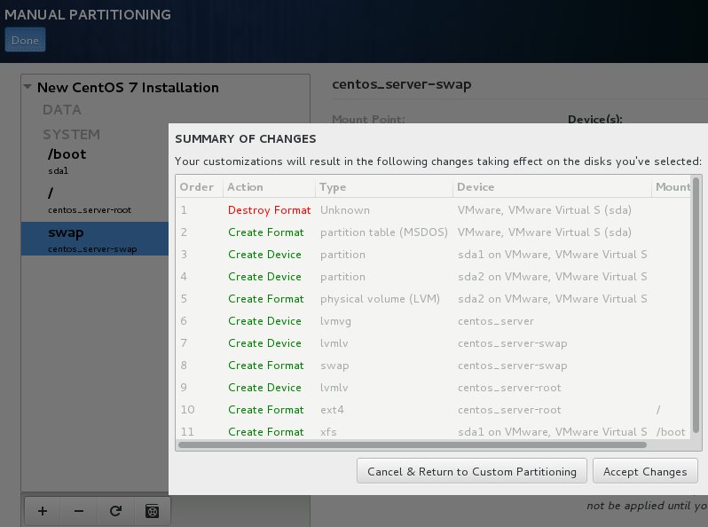Summary of Partition Changes

16.Trở lại trang tóm tắt cài đặt và click “**Begin Installation**”

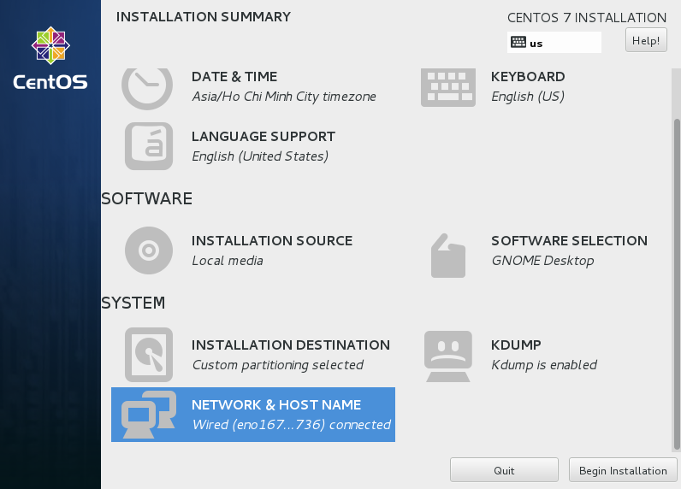Begin Installation of CentOS 7.1

17. Tiến trình cài dặt bắt đầu , đặt **password** cho **root** và tạo **User**

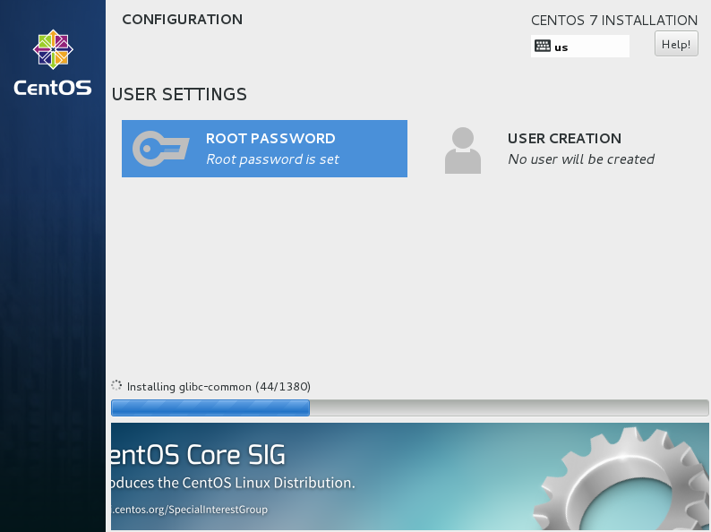Installation Process of CentOS 7.1

18. Nhập mật khẩu root click **Done**

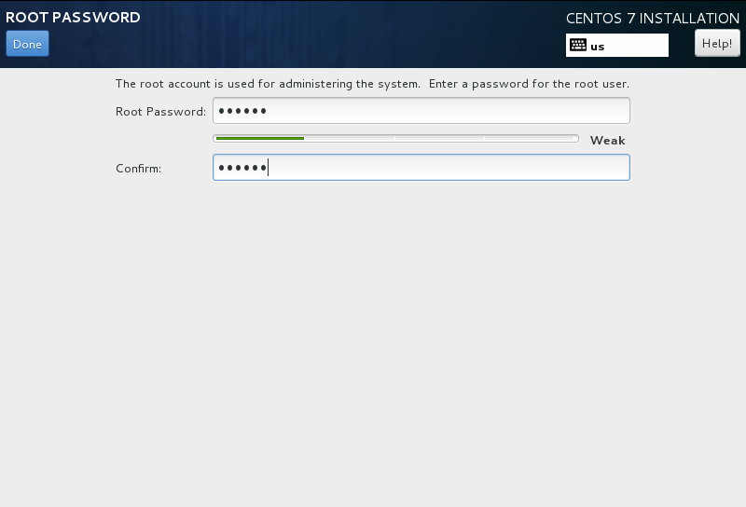Create Root Password

19.Chờ tới khi quá trình cài dặt kết thúc và đăng nhập

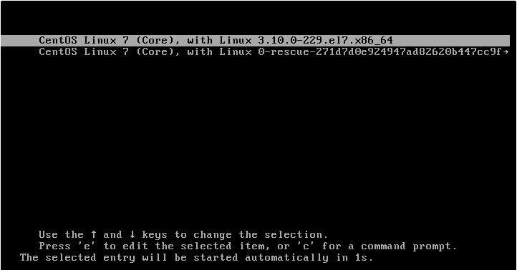Boot Menu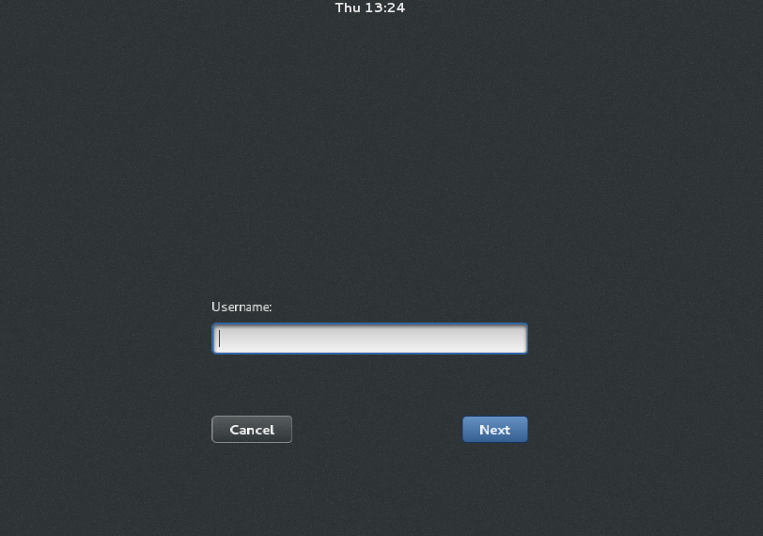Login Screen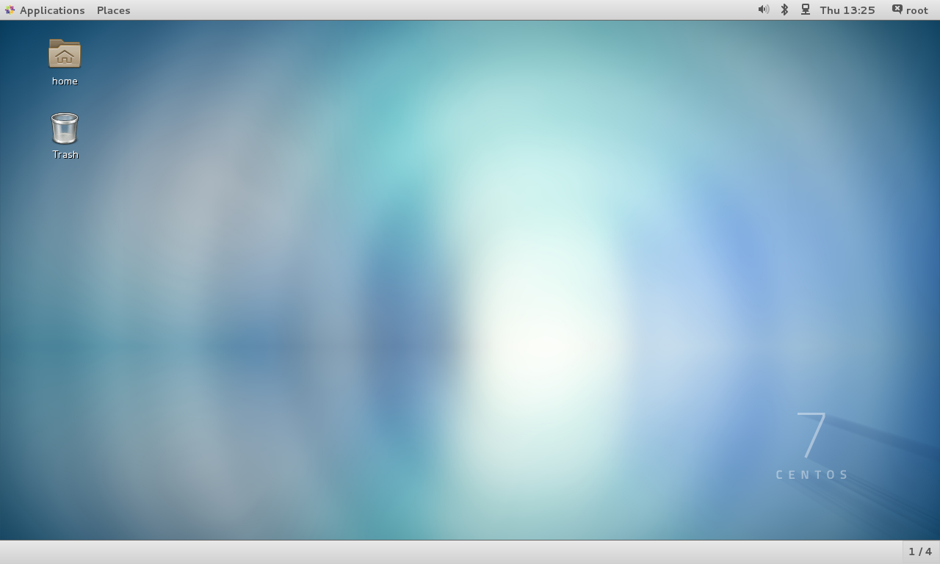Gnome Desktop

Như vậy chúng ta đã cài đặt thành công CentOS 7.1 . Chúc các bạn thành công

(Tham khảo dữ liệu internet)